# **Proyecto Final Cloud**

## **Integrantes:**

* Javier Mazariegos
* Lorena Pérez

## **Servicios de AWS a utilizar:**

* IAM
* Simple Email Service (SES)
* AWS Lambda
* Api Gateway
* Amazon RDS
* Elastic Kubernetes Service (EKS)
* Elastic Compute Cloud (EC2)

## **Diagrama de flujo:**

## **Configuración de los servicios de AWS:**

### Configuración del Rol necesario en Amazon IAM para el servicio de AWS Lambda.

1. Buscar e ingresar al servicio de IAM y en el panel, ingresar a Roles.

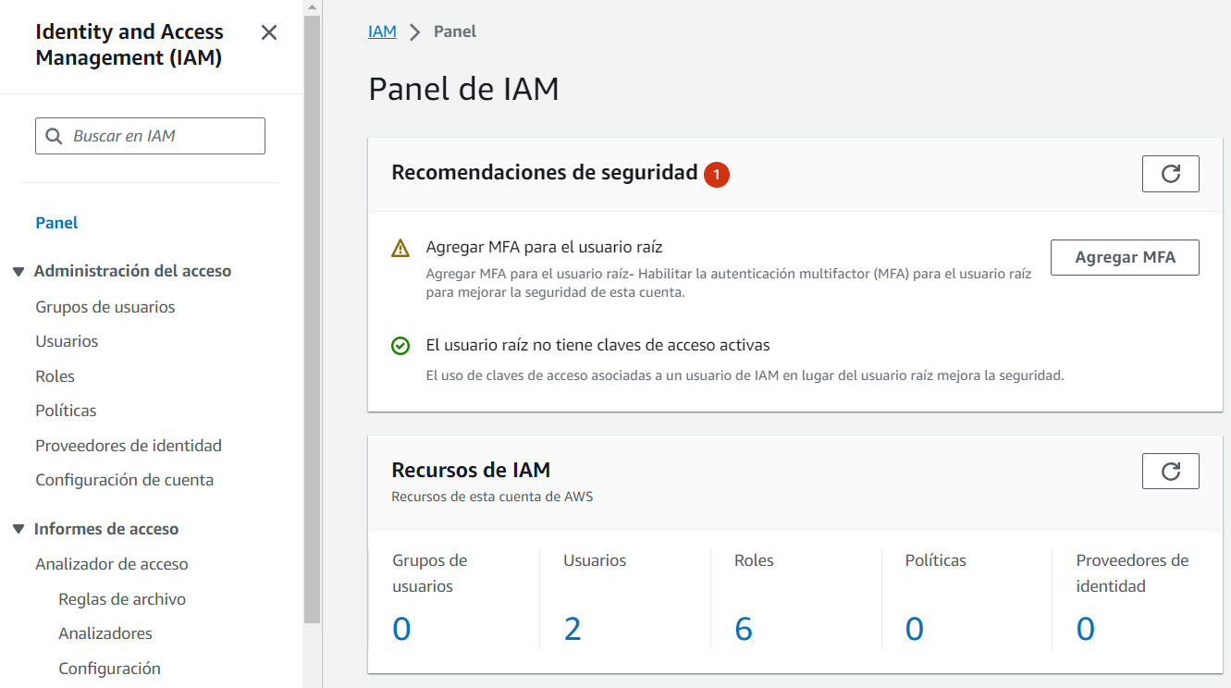

1. Dar click en Crear Rol.

1. Dejar el tipo de entidad de confianza en Servicio de AWS. En Caso de Uso, seleccionar el servicio de Lambda y luego dar siguiente.

1. En Agregar permisos buscar y agregar la política AmazonSESFullAcces y dar click en siguiente.

1. Asignar un nombre y luego dar click en Crear rol.

### Configuración del servicio Simple Email Service (SES):

1. Buscar e ingresar al servicio de Amazon Simple Email Service. Verificar la región seleccionada en Norte de Virginia (us-easte-1). Luego, en el panel lateral ingresar a identidades verificadas.

1. Para poder enviar un correo desde Amazon SES se necesita verificar un correo. Para ello, dar click en Crear Identidad.

1. Cambiar el tipo de identidad a Dirección de correo electrónico y colocar la dirección de correo a utilizar. Luego, dar click en Crear identidad.

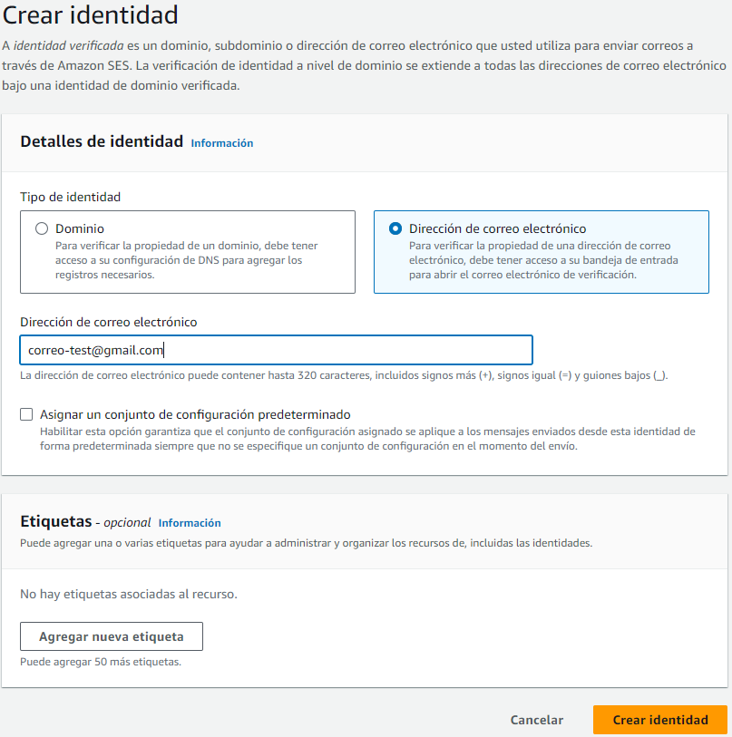

1. En el panel de las identidades verificadas, el correo agregado esta pendiente de verificar. Revisar la bandeja de entrada del correo y confirmar la autorización mediante el link recibido.

1. Por último, revisar que el correo está verificado.

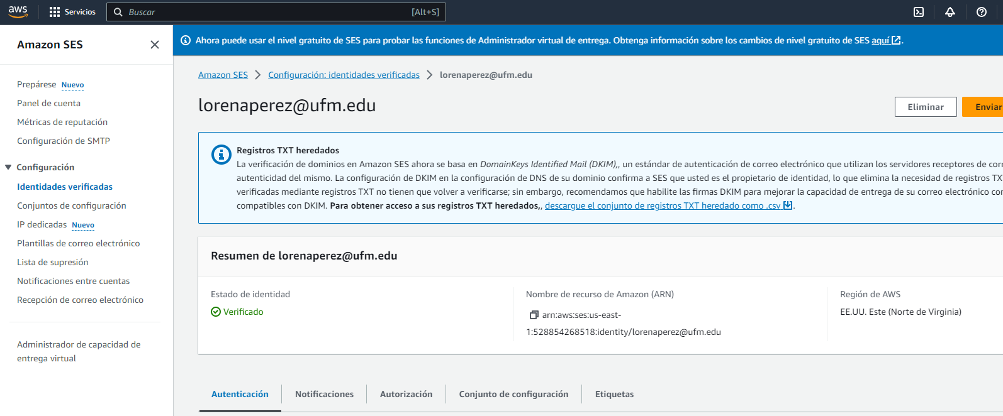

### Configuración del AWS Lambda:

1. Ingresar al servicio de AWS Lambda y dar click en “Crear una función”:

1. Dejar la opción Crear desde cero seleccionada. Asignar un nombre y seleccionar Python como lenguaje para poder definir la función a utilizar.

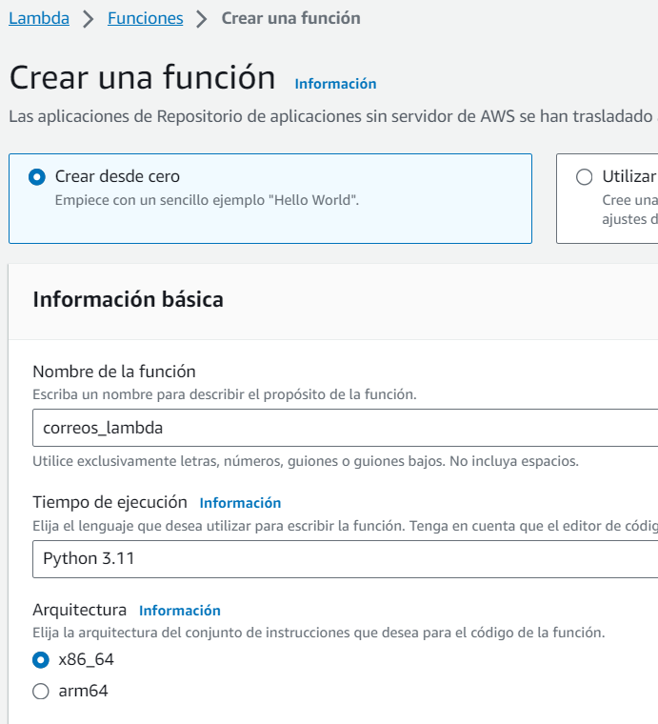

1. En el rol de ejecución cambiar la opción a Uso de un rol existente, elegir el rol que se configuró anteriormente desde IAM. Luego dar click en Crear una función.

1. En el código fuente de la Lambda, eliminar todo y pegar el código que aparece en el script lambda_function que aparece en el repositorio.

1. En la función hay que cambiar el correo del SENDER por el correo que se verificó en el servicio de Amazon SES. Ejemplo: SENDER = “Co&Co <tu-correo-verificado@gmail.com>”

1. Luego dar click en Deploy para agregar los cambios a la función.

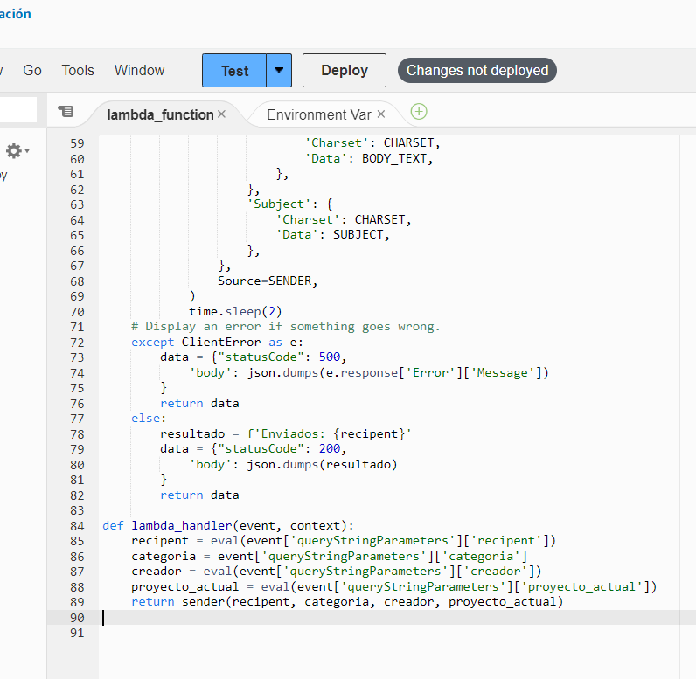

### Configuración del Api Gateway:

1. Buscar e ingresar al servicio de Api Gateway, elegir la opción API REST y dar click en crear.

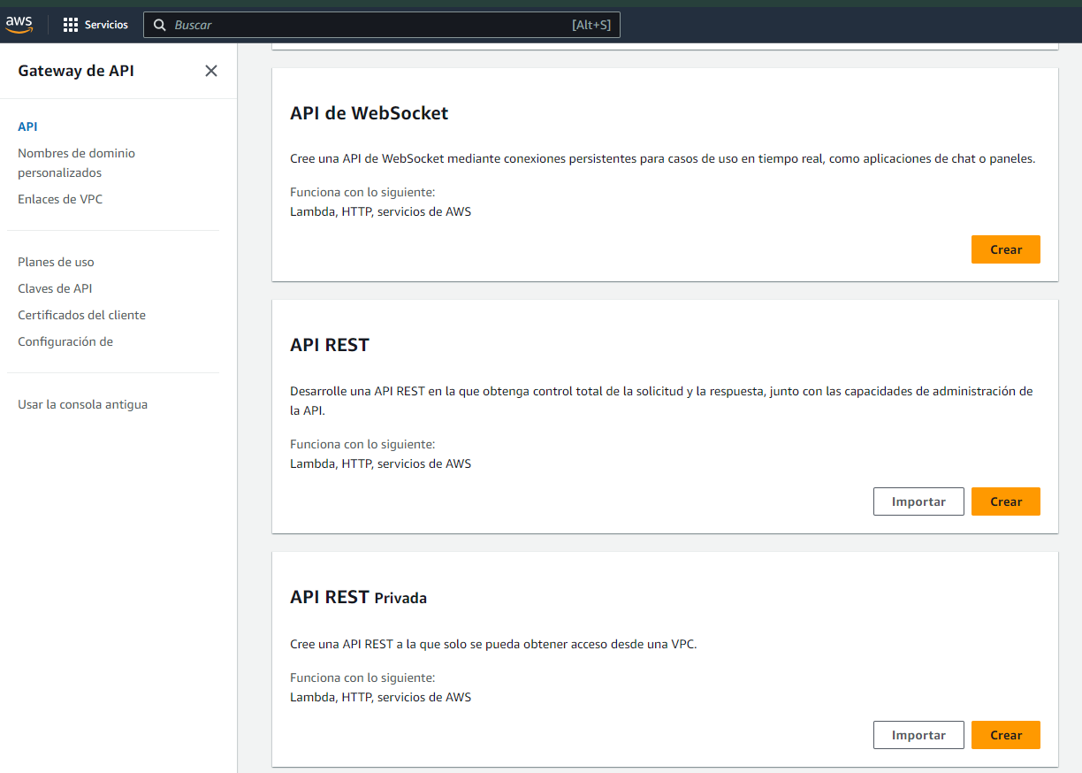

1. Dejar la configuración con Nueva API, asignar un nombre y dar click en Crear API.

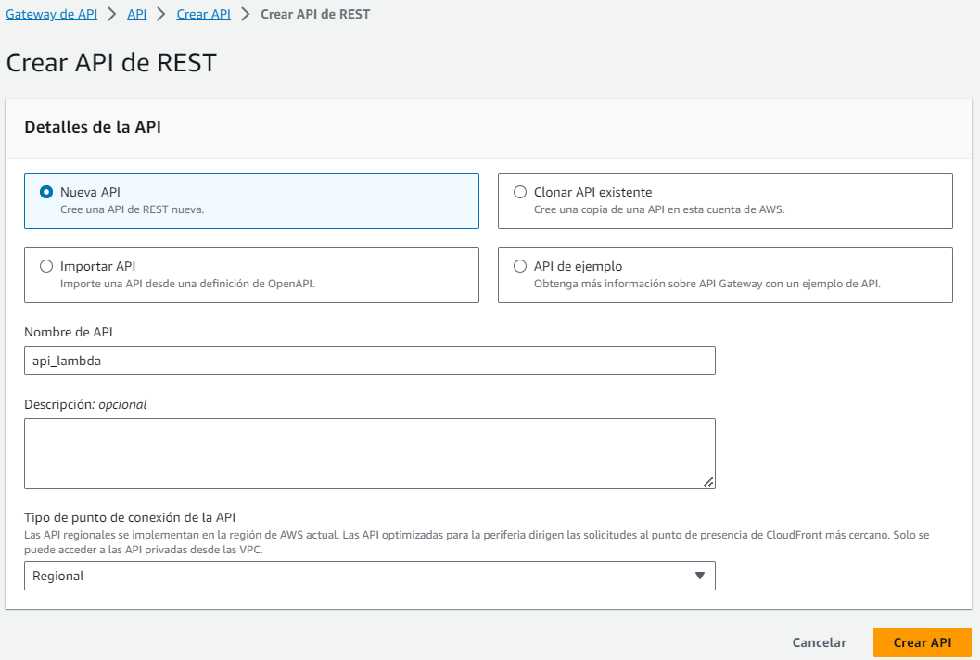

1. En el panel principal dar click en Crear método.

1. En tipo de método seleccionar la opción GET, el tipo de integración va hacia una Función de Lambda. Activar la opción de integración de proxy de Lambda. En Función de Lambda, buscar y seleccionar la función que se creo en el servicio Lambda. Luego, dar click en crear método.

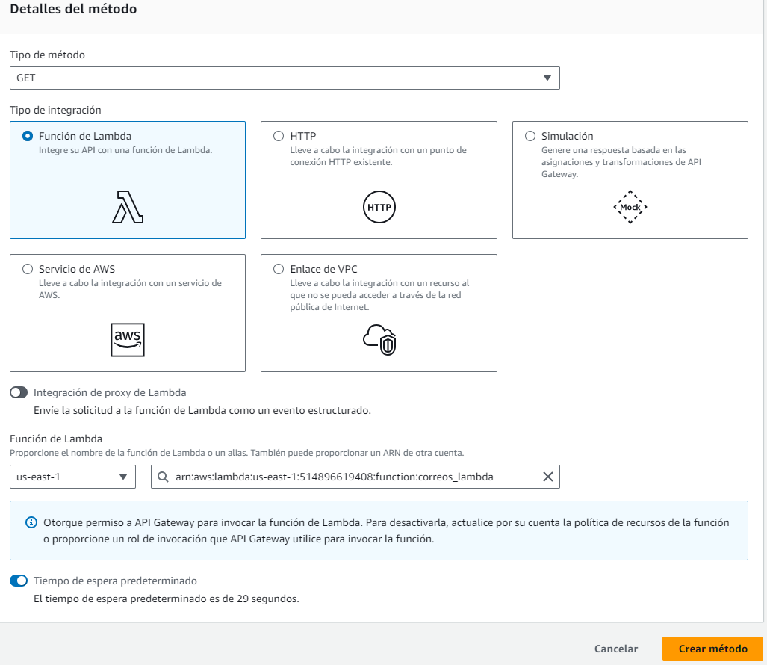

1. Luego en Recuros del método GET, en la pestaña Solicitud de método dar click en Editar.

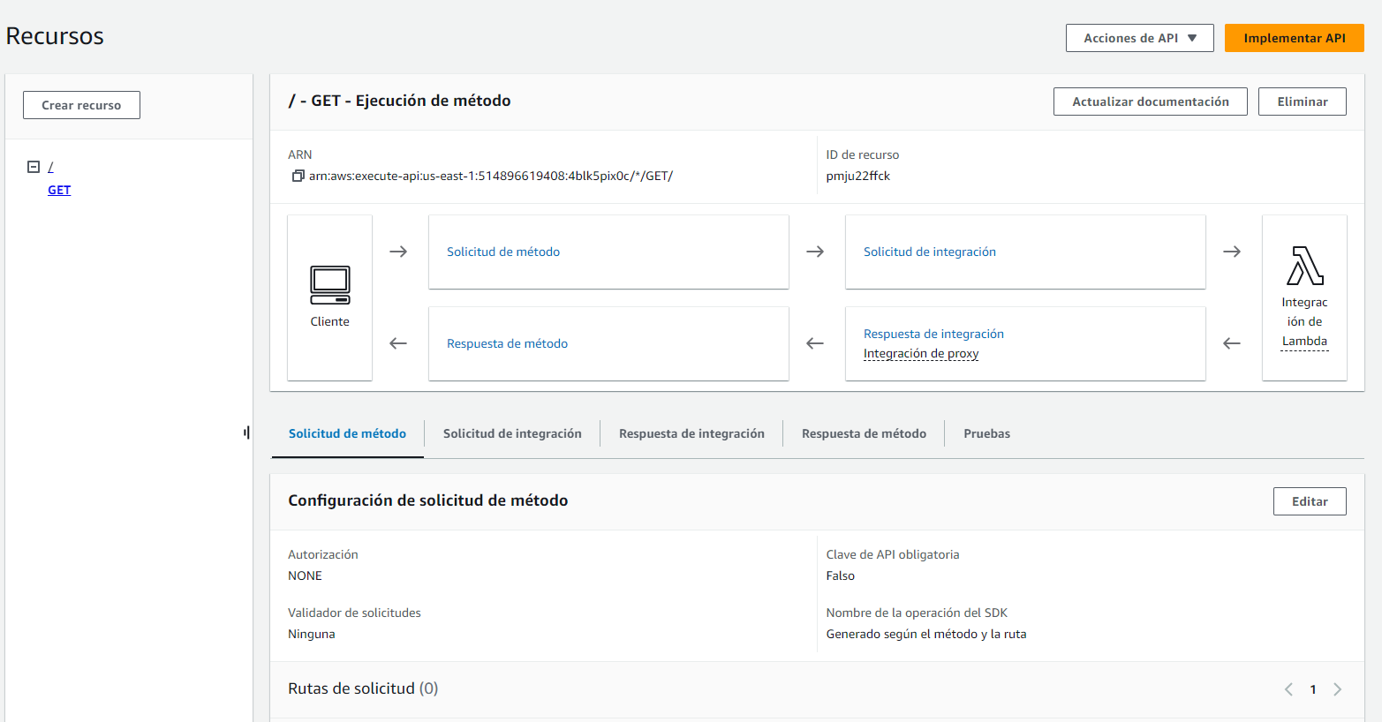

1. Dejar las opción de configuración seleccionadas por default. En la configuración de Parámetros de cadenas de consulta de URL, agregar los siguientes parámetros como obligatorios y guardar: categoria, creador, proyecto_actual y recipent.

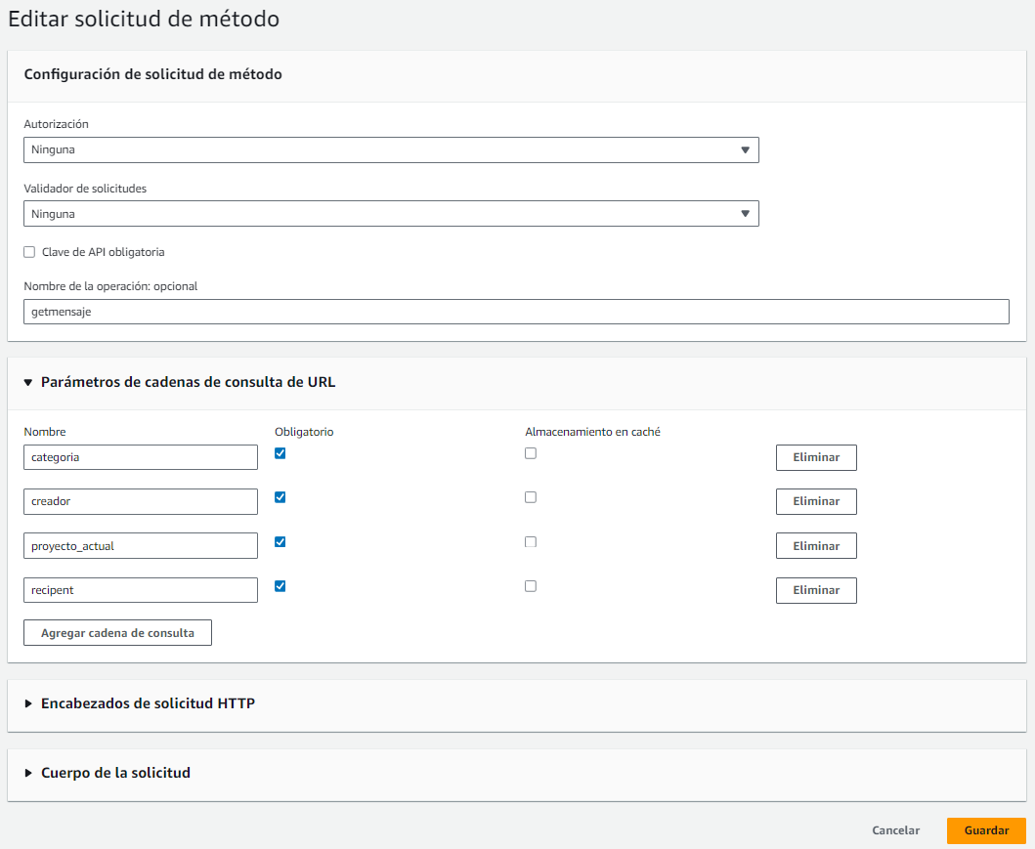

1. Volviendo al panel del método, dar click en Implementar API.

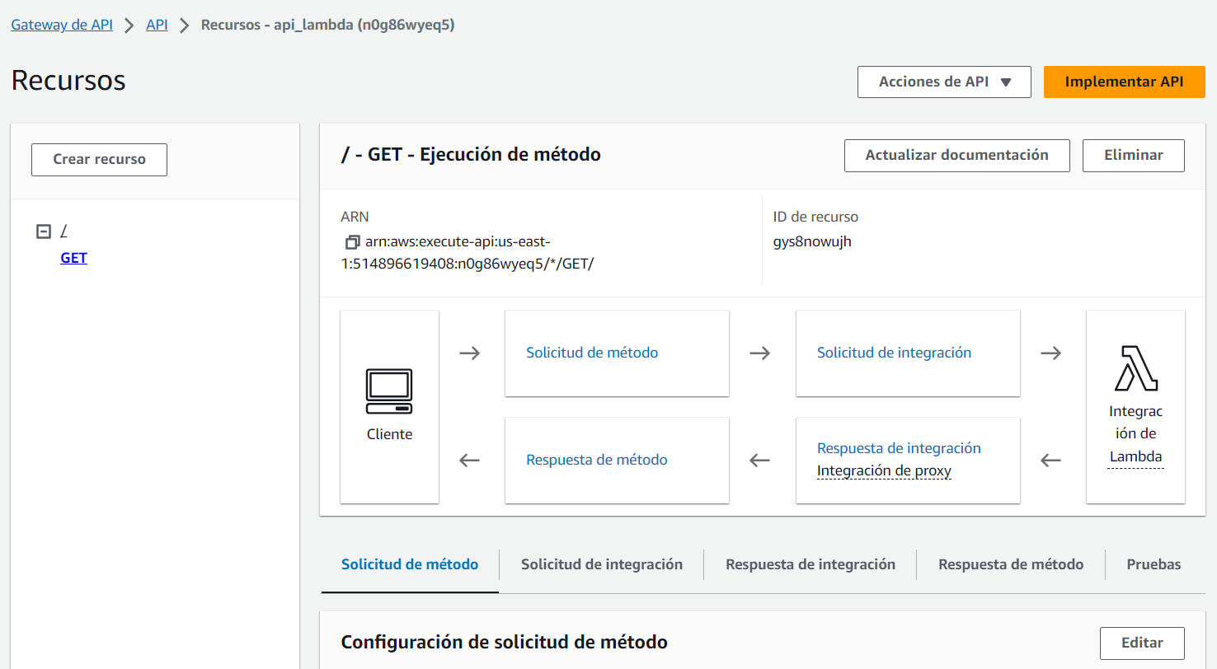

1. Generar una nueva etapa para el deploy de la API. Asignar un nombre y dar click en Implementar.

1. En los detalles de la Etapa ya tenemos disponible la URL de invocación.

1. Copiar el URL de invocación y editar el archivo de configuración.
2. Por último, puede verificar que la Lambda que se creó anteriormente ya tiene un desencadenador disponible.

### Configuración de Amazon RDS:

1. F

### Configuración de AWS EKS:

1. F

### Configuración de:

1. F